Плавание как средство закаливания
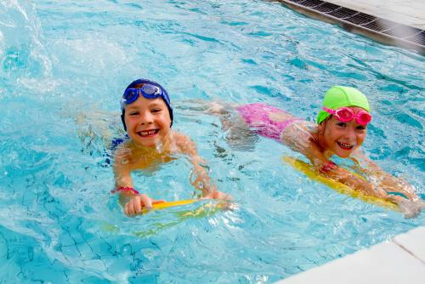
В системе комплексной физкультурно-оздоровительной работы большое место занимает обучение детей плаванию. Влияние плавания на организм ребенка необычайно благотворно и разнообразно. Оно помогает стать здоровым, сильным, ловким, выносливым, смелым.От всех физических упражнений плавание отличается двумя присущими только ему особенностями: тело человека при плавании находится в особой среде - воде, а движения выполняются в горизонтальном положении. Все это оказывает прекрасное оздоровительное действие на организм ребенка. Волны при плавании и течении воды оказывают своеобразный массирующий эффект.
ПЛАВАНИЕ-называют идеальным видом движения. И действительно, ни один вид спорта не имеет такого большого гигиенического-оздоровительного и лечебного значения, как плавание. Объясняется это многими факторами. Прежде всего, сама водная среда и создаваемые ею физическое, механическое, биологическое и температурное воздействие являются причиной множества благоприятных реакций организма, стимулирующих функциональное развитие здоровых систем, профилактику и лечение различных заболеваний опорно-двигательного аппарата, сердечно-сосудистой, дыхательной, нервной систем.
ПЛАВАНИЕ-способствует улучшению функциональных возможностей нервной системы, ее вегетативных функций, повышению подвижности нервных процессов. Особенно оно полезно чрезмерно возбужденным детям. Температура воды и однообразные циклические движения оказывают успокаивающее воздействие на нервную систему, делают ребенка более спокойным, обеспечивают крепкий сон.
Во время погружения в воду и плавания-создаются своеобразные условия для работы сердца и всей сердечно-сосудистой системы в целом. Тело ребенка, погруженное в воду, характеризуется состоянием, близким к невесомости. Сердце при этом увеличивается в объеме и перекачивает большое количество крови. Ему не приходиться выбрасывать кровь вверх и "насасывать" ее снизу, как это бывает при обычном положении. Давление воды на всю поверхность тела способствует движению венозной крови от периферии к сердцу, облегчает присасывающую функцию грудной клетки и создает благоприятные условия деятельности правого предсердия и правого желудочка.
Занятия плаванием-лучшая тренировка дыхательной системы.
Во время плавания нормализуется секреторная, моторная, всасывающая функция органов пищеварения. Мышечная деятельность способствует лучшему оттоку желчи из печени и желчного пузыря и улучшает эвакуацию содержимого толстого кишечника.
Занятия плаванием усиливают обмен веществ, активизируют деятельность организмов выделения.
Во время плавания, или только пребывания в воде, происходят значительные изменения в составе крови, повышается гемоглобин и уменьшается количество лейкоцитов.
Плавание закаляет организм ребенка, повышает его стойкость против температурных колебаний и невосприимчивость к простудным заболеваниям. Вода оказывает на кожный покров как механическое, так и термическое воздействие. Она смывает с кожи грязь, пот, кожное сало, верхний слой эпителия, т.е. очищает кожу, способствует улучшению кожного дыхания и укреплению кожного дыхания и укреплению самой кожи.
Плавание влияет нарост ребенка, корригирует его.
Плавание также незаменимое средство для создания"мышечного корсета"(когда слабо развитые мышцы спины не держат позвоночник в нужном положении).
Плавание одно из средств лечения последствий переломов конечностей, заболеваний спинного мозга, связанных с расстройством двигательных функций.

Занятия плаванием способствуют уменьшению лишних жировых отложений, что также положительно отражается на осанке ребенка.

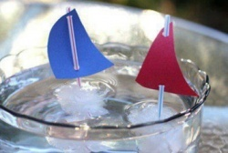
«Игры с водой дома »
Одно из самых больших наслаждений летнего сезона – игры с водой. Для того, чтобы в полной мере насладиться прелестью водной стихии, вам не обязательно ехать на море. Вполне достаточно маленького надувного бассейна, детской ванночки или, пластикового тазика.
Игры и забавы с водой в летний период укрепляют здоровье детей, помогают им знакомиться с окружающим миром, со свойствами и назначениями предметов, развивают воображение, ловкость.
В играх с водой ребёнок, при помощи взрослого, не только познает её свойства, но вода оказывает на организм ребёнка релаксационный эффект, очень интересно наблюдать, как простейшие действия с водой, доставляют радость детям и в дальнейшем оставляют прекрасные воспоминания.
Какие игры с водой можно организовать дома?
Самодельная Ниагара
Для этой игры вам понадобятся любые игрушки, с помощью которых можно переливать воду, лейка, маленькая мисочка, небольшой кувшинчик или простой пластиковый стакан. Малыш набирает воду в емкость и, выливая ее, создает шумный водопад с брызгами. Обратите внимание, что чем выше водопад, тем громче он «шумит». А если воду подкрасить, то водопад получится разноцветным.
Вода принимает форму
Для этой игры понадобится надувной шарик, резиновая перчатка, целлофановый мешочек, пластиковый стакан. Ребенок наполняет шарик, перчатку или мешочек водой с помощью пластикового стакана. Родителям стоит обратить его внимание на то, что вода принимает форму того предмета, в который ее налили.
Утонет или нет?
Вам понадобятся самые мелкие предметы: камешки, кубики, тряпочки, губки, мелкие резиновые и пластмассовые игрушки, и т. д. Опуская по очереди различные предметы, ребенок наблюдает, погружаются ли они в воду. Затем можно предложить ребенку сгруппировать предметы: в одну сторону те, которые тонут, и в другую – «непотопляемые». После этого взрослый просит ребенка назвать те предметы, которые не тонут, те, которые тонут, и те, которые тонут после намокания.
Маленький рыбак
Все предметы, использованные в игре «Утонет или нет», бросают в бассейн или тазик. Это будут рыбки. Ребенку выдается «удочка» половник с длинной ручкой, которой он будет вылавливать рыбок. Можно также половить рыбок «сачком» -для этого подойдет дуршлаг или сито.

С места на место
Взрослый помещает пластмассовые шарики (можно для настольного тенниса) в воду. Задача ребенка- выловить ситечком с длинной ручкой все шарики и переложить их впустую пластмассовую миску, которая плавает рядом.
Лейся, лейся
Для этой забавы нужна воронка, пластиковый стакан и различные пластиковые емкости с узким горлышком. С помощью стакана ребенок набирает воду в бутылки через воронку. Можно просто лить воду через воронку, высоко подняв ее.
УВАЖАЕМЫЕ РОДИТЕЛИ!
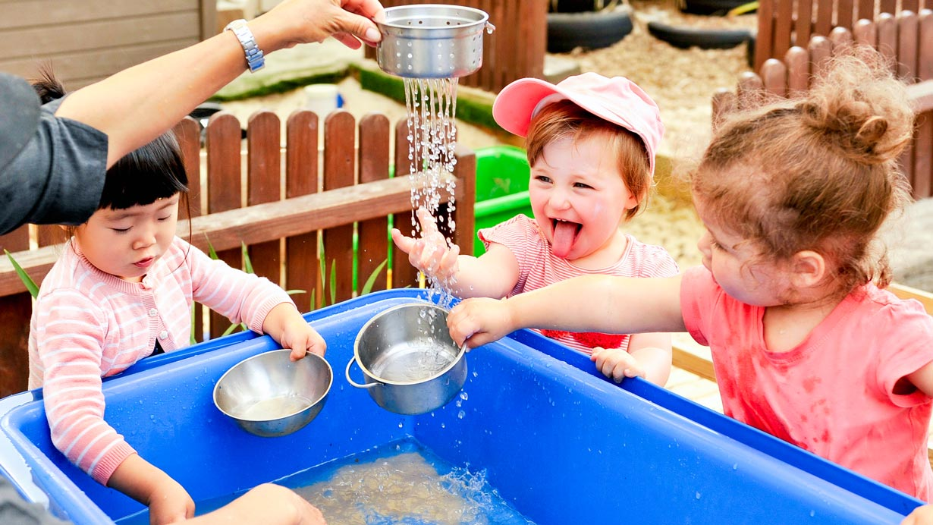
Организуйте с детьми «Игры с водой» И вы увидите, какую пользу они принесут в развитии ваших детей.

